Důvodová zpráva

- Předmětem předloženého materiálu je návrh koupit pozemek parc.č. 17/12 v k. ú. Bartovice, obec Ostrava za účelem sjednocení vlastnictví místní komunikace a pozemku, a to od OKD, a.s..
- Na části pozemku se nachází místní komunikace III. třídy č. 132c - ul. Za Šachtou ve vlastnictví SMO a správě městského obvodu Radvanice a Bartovice.
- Dle platného znaleckého posudku je cena v místě a čase obvyklá pozemku parc.č. 17/12 o výměře 242 m2 stanovena celkem 104 700 Kč, tj. 432,64 Kč/m².
- Sjednaná kupní cena činí 159 720 Kč, tj. 660 Kč/m², tj. navýšení kupní ceny činí 55 020 Kč oproti ceně v místě a čase obvyklé dle znaleckého posudku.
- Žadatel požaduje kupní cenu 159 720 Kč, tj. účetní zůstatková hodnota OKD, a.s.
- Rada městského obvodu Radvanice a Bartovice vydala dne souhlasné stanovisko s výkupem pozemku a následným svěřením do správy městskému obvodu.
- Rada města dne 3.6.2025 souhlasila s výkupem předmětu převodu tak, jak je uvedeno v bodu 1) až 3) návrhu usnesení předloženého materiálu a uzavřít kupní smlouvu.

parc.č. | výměra | druh pozemku | způsob využití | kupní cena | Kč/m²
17/12 | 242 m² | ostatní plocha | ostatní komunikace | 159 720 Kč | 660

Územní informace

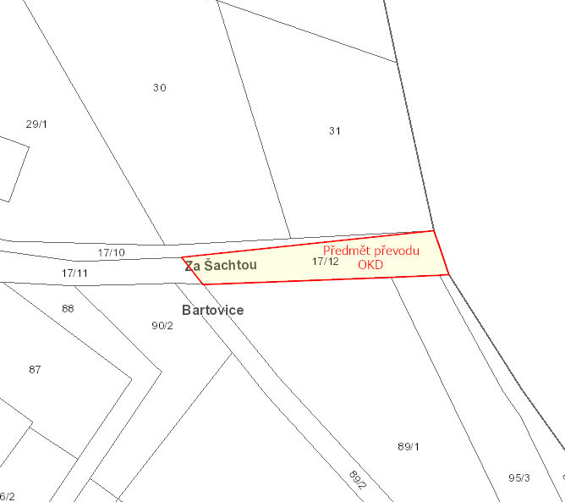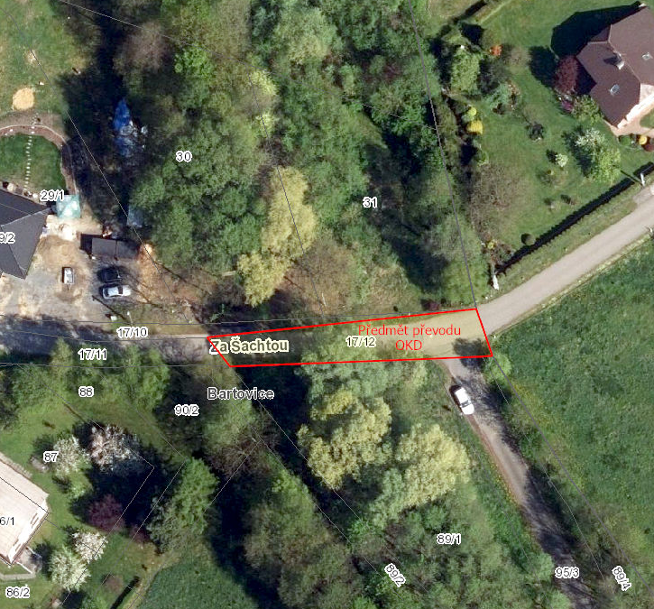

Předmět
- Pozemek parc.č. 17/12, ostatní plocha, ostatní komunikace o výměře 242 m².

(dále jen předmět převodu)

Pozemek se nachází v lokalitě ulice Za Šachtou.

Žadatel
OKD, a.s., č. p. 1077, 735 34, Stonava, IČO: 05979277.

Účel
Sjednocení vlastnictví tělesa místní komunikace a pozemku pod ní.

Informace
Na části předmětu převodu se nachází místní komunikace III. třídy č. 132c - ul. Za Šachtou ve vlastnictví SMO a správě městského obvodu Radvanice a Bartovice a převodem dojde ke sjednocení vlastnictví tělesa místní komunikace a pozemku pod ní.

Zatížení předmětu převodu
V předmětu převodu jsou uloženy inženýrské sítě, jejichž existence není zapsána na listu vlastnictví jako věcné břemeno (služebnost), a to: STL plynovod PE dn 63 ve vlastnictví společnosti GasNet, s.r.o., vodovod DN 80 PE a kanalizace splašková DN 300 PP provozované společností Severomoravské vodovody a kanalizace Ostrava a.s.

Vyjádření společnosti GasNet, s.r.o. je přílohou č. 4 předloženého materiálu.

Vyjádření společnosti Severomoravské vodovody a kanalizace Ostrava a.s. je přílohou č. 5 a č. 6 předloženého materiálu.

Žadatel Sdělením č. ORP/2021/20/Prz ze dne 26. 7. 2021 dal souhlas se stavbou „Rodinný dům, dopravní a technická infrastruktura, parc. č. 17/12, 17/10, 95/3, 89/1, 89/2, 90/1, 91/1 a 92/1, kat. úz. Bartovice a parc.č. 5953 kat. úz. Petřvald u Karviné“, která je umístěná mimo jiné i na předmětu převodu. Předmět převodu je dotčen v úseku veřejně přístupné pozemní komunikace, která zajistí dopravní obsluhu plánované zástavby rodinných domů v lokalitě.

Sdělení č. ORP/2021/20/Prz je přílohou č. 7 předloženého materiálu.

Předmět převodu je součástí území kategorizovaného jako území s možnými nahodilými výstupy metanu na povrch.

Vyjádření společnosti DIAMO, státní podnik, je přílohou č. 8 předloženého materiálu.

Kupní cena
Předmět převodu byl oceněn ve znaleckém posudku č. 038661/2025 zpracovaným znalcem Ing. Yvettou Barvíkovou a oceněn cenou obvyklou v celkové výši 104 700 Kč.

Cena ve znaleckém posudku je určena bez DPH.

Znalecký posudek je k nahlédnutí na odboru majetkovém.

Žadatel byl seznámen s výší kupní ceny, která byla stanovena na základě znaleckého posudku č. 038661/2025 jako cena v místě a čase obvyklá a činí 104 700 Kč. Žadatel s výší kupní ceny nesouhlasil a požaduje kupní cenu dle účetní zůstatkové hodnoty, tj. 159 720 Kč. Dle vyjádření žadatele byla tato cena stanovena ZP č. 3041-86/08 zpracovaným znalcem JUDr. Karlem Konečným. Pozemek byl zařazen do účetnictví na základě oznámení o opravě chyby v údajích katastru sp. zn. OR-480/2008-807/146 ze dne 3. 10. 2008.

Zdůvodnění kupní ceny
Rozdíl mezi cenou obvyklou stanovenou znaleckým posudkem a cenou požadovanou činí 55 020 Kč.

Zásadním důvodem pro získání předmětného pozemku je skutečnost, že se na pozemku nachází místní komunikace III. třídy č. 132c - ul. Za Šachtou ve vlastnictví SMO a správě městského obvodu Radvanice a Bartovice a převodem dojde ke sjednocení vlastnictví místní komunikace a pozemku.

V kupní smlouvě je dále ošetřeno i bezdůvodné obohacení, kdy prodávající promíjí městu dluh spočívající v bezdůvodném obohacení města, který vznikl užíváním části předmětu převodu městem bez právního titulu (čl. IV. Kupní smlouvy).

Předběžná řídící kontrola
V souvislosti se zákonem č. 320/2001 Sb., o finanční kontrole ve veřejné správě a o změně některých zákonů (zákon o finanční kontrole), ve znění pozdějších předpisů, byla provedena předběžná řídící kontrola před vznikem závazku. Úhrada kupní ceny bude hrazena z finančních prostředků odboru majetkového.

Stanoviska
Rada městského obvodu Radvanice a Bartovice vydala dne 29.1.2025 souhlasné stanovisko s výkupem pozemku a následným svěřením do správy městskému obvodu.

Odbor dopravy nemá námitky ke koupi pozemku. Na části předmětného pozemku se nachází místní komunikace III. třídy č. 132c - ul. Za Šachtou v majetku a správě městského obvodu Radvanice a Bartovice.

Odbory ochrany životního prostředí, strategického rozvoje, investiční a hospodářské správy nemají námitky ke koupi pozemku.

Odbor územního plánování a stavebního řádu nemá námitky k nabytí pozemku, neboť daný záměr nemá vliv na koncepce sledované Územním plánem Ostravy.

Projednáno v radě města
Předložený návrh byl projednán v radě města dne 3.6.2025. Rada města na své schůzi souhlasila s výkupem předmětu převodu dle bodu 1) až 3) návrhu usnesení předloženého materiálu.

Upozornění
Tento materiál obsahuje informace podléhající ochraně osobních údajů, které by neměly být zveřejňovány dle zák.č. 106/1999 Sb., o svobodném přístupu k informacím, ve znění pozdějších předpisů, jelikož jsou chráněny zák.č. 110/2019 Sb., o zpracování osobních údajů.

